Циклическая прочность сварных соединений стали 09Г2С

Кузнецов А.В., Миронов В.И.
Екатеринбург, Россия

Для оценки дополнительных параметров деградации материала рассмотрим эксперименты по испытаниям образцов с различными видами сварных соединений [1-4]. Графическая интерпретация испытаний представлена на рис. № 1. Как видно из графика, угол наклона кривых, независимо от вида сварного соединения, остаётся постоянным, в то время как происходит сдвиг самих кривых вырождения. Согласно экспериментальным данным вычислим соотношения механических свойств основного материала и сварных соединений. Соотношение соединений для стыкового сварного соединения составляет ≈0,74, для нахлёсточного соединения с флангововыми швами ≈0,53.
Для котла вагона цистерны в местах соединения оболочки вращения, коей является цистерна, и элипсовидных боков характерно стыковое сварное соединения. На рис № 2 представлена графическая интерпретация сравнения деградации циклических свойств основного материала и сварных швов в конструкции. Аналитически данные можно представить в таком виде: для m=0.5 различие составило ≈7 %, для m=0.8 ≈8,5 %, для m=1 ≈10 %, для m=2 ≈19 %, для m=2 ≈24 %, для m = 4 ≈26.7 %, для m=6 ≈28.9 %, для m=8 ≈33 %.

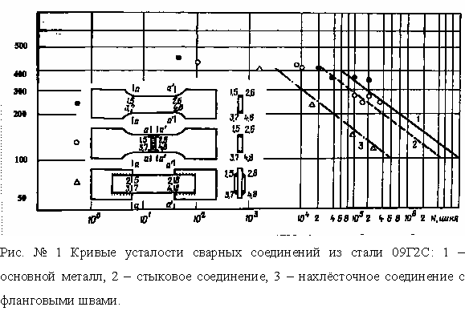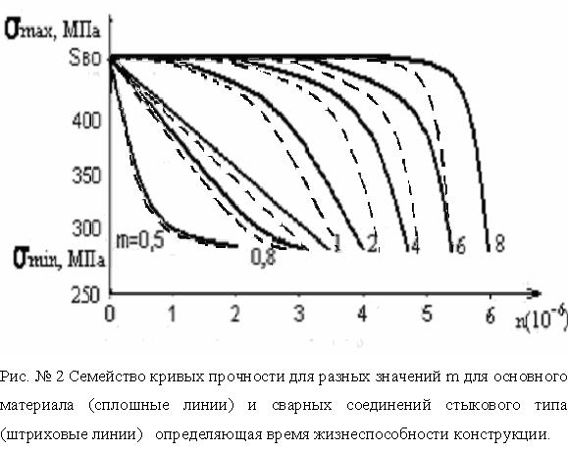

При применении данного метода для основного материала были получены значения на 22 % ниже чем, для аналогичных расчётов по стандартным методикам, и на 26 % ниже, если рассматривать сварные соединения. Это соответствует реальным данным при натурных испытаниях подвижного состава, проводимым на Уральском Вагоностроительном Заводе.

Литература

1. Т.Ю. Яковлева Локальная пластическая деформация и усталость металла.-К.:Наук.думка,2003.-238с.
2. В.И. Миронов Моделирование циклических свойств материала по изменению его статической 1иаграмммы//Динамика, прочность и износостойкость машин. – Е-журнал. – 1997. – №3. – С.33-38.
3. В.И Миронов., А.В. Якушев Метод полных диаграмм в расчете ресурса элементов подвижного состава // Транспорт Урала.-Екатеринбург, 2007.-№2(13).-С.60-64.
4. И.Г.Емельянов, В.И. Миронов, А.В. Кузнецов Определение напряженного состояния и ресурса оболочечной конструкции.// ПМНМ,№5, 2007.-С.57-65.

